1、案卷题名
案卷题名应简明确切，体式一致。一般包括主要责任者、内容、名称（文种）等。部分案卷题名可以是项目的名称代字、代号及其组件、部件、阶段的代号和名称。一般写在卷面，不超过50字。
案卷题名不是一个完整的句子，而是偏正词组，所以末尾一般不用句号，题名中若出现多个责任者或文种时，并列的成分中间可用顿号。
2、案卷备考表（尾页）
填写机关名称、组织单位名称、案卷目录号、案卷号、本卷内文件张数、及本卷内的缺点或其它情况。
立卷人：由组成本卷的责任者签名，一般由立卷单位兼职档案员签字负责，不得由临时工或实习学生代签。
检查人：由立卷单位分管档案工作负责人签名，侧重对归档文件材料齐全、完整、真实、准确性进行检查和负责。
立卷时间：填写立卷整理完毕的具体日期。为便于计算机按立卷单位批量检索，同一立卷单位同一归档批次的案卷可填写同一立卷时间。

以外事档案为例如下所示：
卷皮正面均用：小毛笔以黑色小楷字体书写

此处用填写档案案卷编号，如：WS11

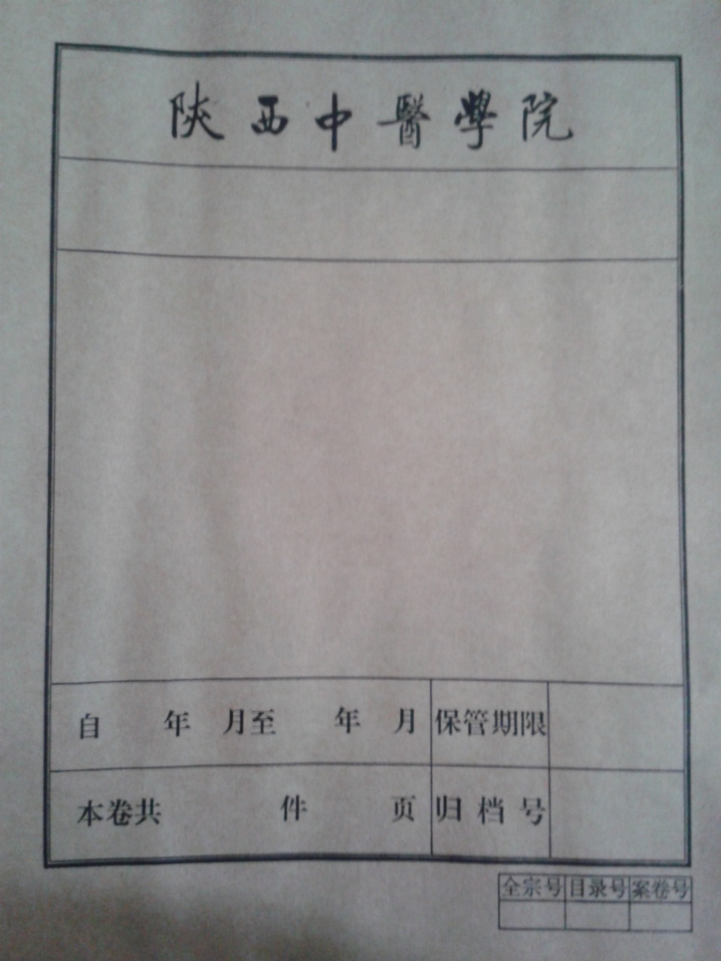
此处填写该本案卷的保管期限，如：永久，长期，短期
此处填写该本案卷中共有多少页资料，若本卷中都是文件，则一份文件为一件，填写本卷总共多少件。
此处填写本卷中资料的所在年月。
WS11
此处填写：该本卷案卷题名（一般应简明确切，包含本卷主要内容）
永久

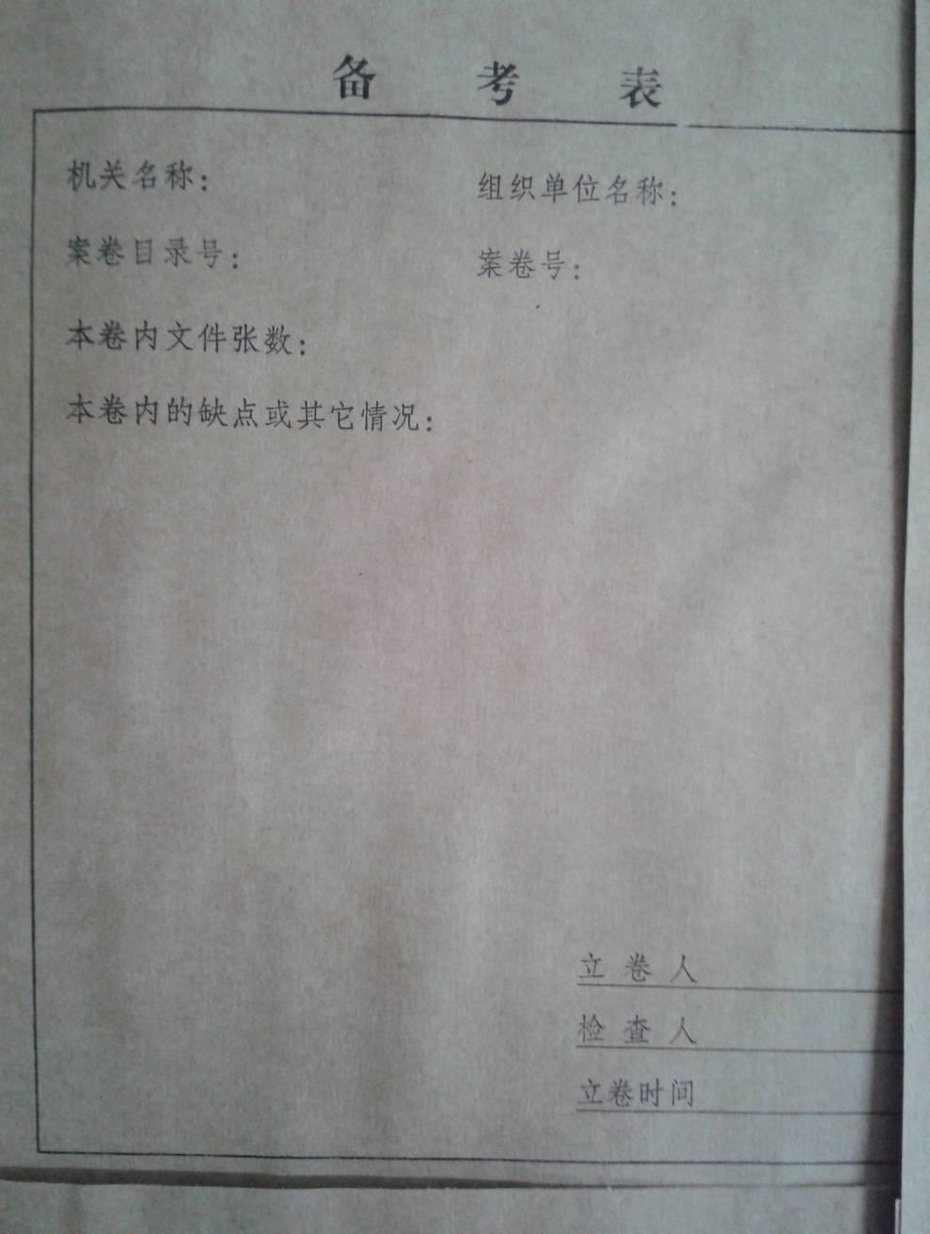
卷皮尾页用：黑色签字笔书写
机关名称统一都填成：陕西中医学院
组织单位名称填：部门名称，如外事办，或学工部等
陕西中医学院
外事办
此处填写本卷页数
立卷人：档案整理者签；
检查人：部门领导签字；
立卷时间为：案卷整理阶段的日期

